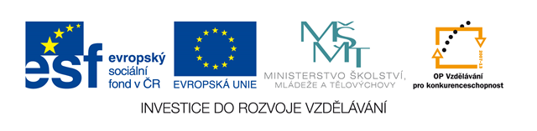
Vyjmenovaná slova po B
Kliparty použity z galerie firmy Microsoft Office
http://office.microsoft.com/cs-cz/images/results.aspx?qu=kufr&ex=1#ai:MC900383488
http://office.microsoft.com/cs-cz/images/results.aspx?qu=věž&ex=1#ai:MC900320894
http://office.microsoft.com/cs-cz/images/results.aspx?qu=zahrada&ex=1#ai:MP900431721

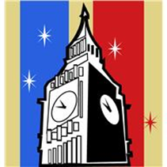

1. Vypiš vyjmenovaná slova po B

………………………………………………………………………………………………………………………………………………………………

………………………………………………………………………………………………………………………………………………………………

2. Napiš číslicí, kolik jednotlivých slovních druhů je ve vyjmenovaných slovech po B

Přídavná jména…………………………Podstatná jména…………………………………………Slovesa…………….……………………………..

3. Doplň slova do vět: byl, bil, nabyl, nabil, přibyl, přibil, odbily, odbyly

Dívky…………………………… práci na zahradě. Dušan…………………….. včera doma. Do kroužku ……………………………... nový žák.
František ………………………….. baterii do auta. Na věži hodiny …………………………… pravé poledne. Honza ………………svého psa.
Tatínek ………………………….. obrázek na zeď. Cestovatel ……………………… na cestách nové zkušenosti.

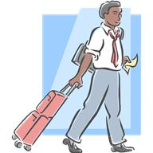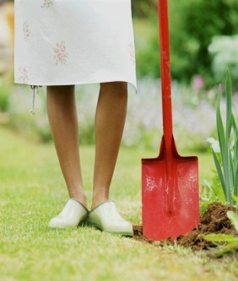

4. Doplň do hvězdiček slova příbuzná:

BÝT

5. Doplň i,í/y,ý
Sb…ráme b…liny, hb…tá kočka, nab…t odvahu, dob…t hrad, sb…rka motýlů, b…ložravec, nab…je zbraň, přib…t hřeb…k, v…b…jená, dob…tkářská farma, bab…čka b…linářka, ob…vatel a ob…vatelka, nebo…čejně krásná, zab…t mouchu, dřevěné b…dlo, kab…na automob…lu, náb…tek v ob…váku, neb…t nadb…tečný, tady b…dlíme, b…l kamaráda, horská b…střina, žít v b…dě, kob…la a hříbě, Zb…něk

Vyjmenovaná slova po B - řešení
1. Vypiš vyjmenovaná slova po B
být, bydlit, obyvatel, byt, příbytek, nábytek, dobytek, obyčej, bystrý, bylina, kobyla, babyka, býk, Přibyslav
………………………………………………………………………………………………………………………………………………………………………
2. Napiš číslicí, kolik jednotlivých slovních druhů je ve vyjmenovaných slovech po B

Přídavná jména………1.……………Podstatná jména…………11……………………………Slovesa…………2.………………………………..

3. Doplň slova do vět: byl, bil, nabyl, nabil, přibyl, přibil, odbily, odbyly

Dívky………odbyly……… práci na zahradě. Dušan……byl……………….. včera doma. Do kroužku ………přibyl………………... nový žák.
František ……nabil…………….. baterii do auta. Na věži hodiny ………odbily…………… pravé poledne. Honza …bil……………svého psa.
Tatínek ……přibil…………………….. obrázek na zeď. Cestovatel ……nabyl………………… na cestách nové zkušenosti.

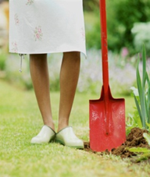

4. Doplň do hvězdiček slova příbuzná:
dobyvatel
nabýt

aby

BÝT
zbytek

ledabyle

blahobyt

nadbytek

5. Doplň i,í/y,ý
Sbíráme byliny, hbitá kočka, nabýt odvahu, dobýt hrad, sbírka motýlů, býložravec, nabije zbraň, přibít hřebík, vybíjená, dobytkářská farma, babička bylinářka, obyvatel a obyvatelka, neobyčejně krásná, zabít mouchu, dřevěné bidlo, kabina automobilu, nábytek v obýváku, nebýt nadbytečný, tady bydlíme, bil kamaráda, horská bystřina, žít v bídě, kobyla a hříbě, Zbyněk

